府登録文化財＜文化財の種類 有形文化財（歴史資料）＞
（ふりがな）  文化財の名称 | にほんばんこくはくらんかいかんけいしりょう
（ふりがな）  文化財の名称 | 日本万国博覧会関係資料
員数 | 12,079件（45,998点）
時代 | 1965（昭和40）年頃から1975（昭和50）年頃まで
所在の場所 | 吹田市千里万博公園1番1号 （大阪府府民文化部日本万国博覧会記念公園事務所）
所有者（保持者・保持  団体）の氏名又は名称 | 大阪府
所有者の住所 | 大阪市中央区大手前2丁目
概要 | 1970（昭和45）年３月15日から9月13日までの183日間にわたって吹田市千里丘陵で開催された日本万国博覧会（以下、70年万博）に関係する資料群。  70年万博の会場運営主体である日本万国博覧会協会が発足し万博誘致が本格的に開始された1965年頃から、同協会が1971年に解散しその後設立された日本万国博覧会記念協会により万博跡地整備等が進められる1975年頃までの間の、両協会によって作成、収集、または両協会へ提出された資料で、誘致、開催準備、BIE（博覧会国際事務局）との調整、各種会議録、国内外の出展調整、全体計画、パビリオン等会場設計、建設、式典、催事、運営、そして70年万博に関わる新聞切抜や掲載図書、会期後の解体、撤去、整理、公園整備などに関するもので構成される。
文化財的価値 | 70年万博は、アジア（非欧米国）で開催された初めての国際博覧会条約に基づく万国博覧会で、参加国数は77か国4国際機関6州3市1政庁、入場者数6421万8770人にのぼる、当時史上最大規模の万国博覧会であった。「人類の進歩と調和」をテーマとし、多くの建築家・芸術家･研究者そして企業等が、会場・パビリオンの建設や、映像・音響などを駆使したイベントおよび展示物の制作などに携わり、最先端の学術・技術・芸術が披露された。また会場周辺部では、開催に向けて道路や鉄道・地下鉄の建設といった大規模な開発や整備がなされ、大阪の都市形成においても大きな影響があった。70年万博は、大阪府ひいては高度経済成長を成し遂げた日本国における、時代を画する大事業として位置付けられるとともに、今なお多くの人々に世代共通の経験・記憶として大きく存在し続ける歴史的出来事といえる。  本資料群は、この大事業の運営主体である日本万国博覧会協会が保管してきた資料がその大半を占め、会期後の事業整理に関わる資料の中に、同協会解散後に設立された日本万国博覧会記念協会による公園整備に関する資料等が若干含まれている。これらの資料が事業後に破棄されず保管されてきたのは、初代事務総長の新井真一の存在（新井真一「告知版」『EXPO'70 ひろば』N0,1、財団法人日本万国博覧会協会）が大きかったとされ、『日本万国博覧会公式記録』や『日本万国博覧会公式記録資料集』に納められていない資料も数多く現存する。意思決定過程や実施過程、運営と実態、政治そして外交など、多様な内容を含んでおり、70年万博について、誘致段階から会期終了・整理までの詳細を知ることができる一括資料群である。  近年、70年万博それ自体のみならず、万博を糸口に世界を捉える学際的な研究も進展している。本資料群は、70年万博に関する全貌を知りうる資料であり、加えて、当時の社会･建築・美術・都市・法制そして地域など多分野の歴史研究において価値を有する資料と言え、府登録文化財にふさわしい。
その他参考となる事項 | ・本資料群は、関連資料ごとに簿冊や挟み込みファイル等にて纏められ、『日本万国博覧会公式記録』に基づいて分類され、資料番号が付与されるとともに、バーコードによる管理がなされ、万博記念ビル内の資料室にて適切に保管されている。  ・本資料群は、日本万国博覧会協会から受け継いだ日本万国博覧会記念協会が2003年に解散し、改組された独立行政法人日本万国博覧会記念機構も2014年に解散したことで、大阪府に移管された。  ・参考文献  日本万国博覧会記念協会『日本万国博覧会公式記録資料集』、1971年  日本万国博覧会記念協会『日本万国博覧会公式記録』、1972年  平野暁臣編著『大阪万博 20世紀が夢見た21世紀』小学館、2014年  佐野真由子編『万国博覧会と人間の歴史』思文閣出版、2015年  佐野真由子編『万博学―万国博覧会という、世界を把握する方法』思文閣出版、2020年

（添付資料）図面・写真その他関連資料
写真 | 説明
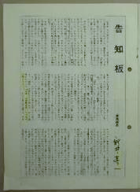  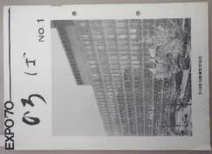 | 『EXPO'70 ひろば』N0,1  新井真一「告知板」  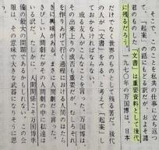  （↑部分拡大）
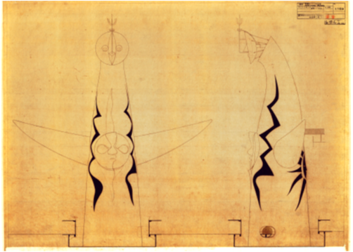 | 「万国博テーマの塔建築のうち太陽の塔新築工事」図面（立面図）
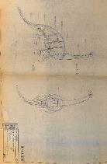  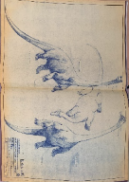 | 「万国博テーマ展示施設工事」図面  （太陽の塔内動物図面）  （左）意匠図  （右）内部機構図

